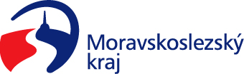

Výbor pro dopravu zastupitelstva kraje
Výpis z usnesení

Číslo jednání: VD14
Datum konání: 1.12.2022

Číslo usnesení: 14/106

Výbor pro dopravu zastupitelstva kraje

  - doporučuje
informaci o finanční spolupráci ve veřejné linkové osobní dopravě mezi Moravskoslezským krajem a Zlínským krajem z titulu zajištění mezikrajské veřejné linkové osobní dopravy, dle důvodové zprávy předloženého materiálu

  - doporučuje
zastupitelstvu kraje
rozhodnout uzavřít Dodatek č. 5 Smlouvy o finanční spolupráci ve veřejné linkové osobní dopravě mezi Moravskoslezským krajem, IČO 70890692, a Zlínským krajem, IČO 70891320, dle přílohy č. 2 předloženého materiálu

Za správnost vyhotovení:
Ing. Natálie Kapcalová

V Ostravě dne 1.12.2022

Ing. Vladimír Návrat, v.r.
předseda výboru pro dopravu

